COMISION DE DERECHOS HUMANOS Y AUDIENCIAS

Legislatura 2018-2022 Tercer Período 2020-2021

ORDEN DEL DIA

Para la Sesión Ordinaria Virtual del día viernes 19 de marzo de 2021.

HORA: 9:00 a.m.

I
Llamado a lista y verificación del Quórum

II

Consideración y Aprobación del Acta No. 13 del 30 de noviembre de 2020. (32 folios)

III

Lo que propongan los Honorables Representantes

Atentamente,

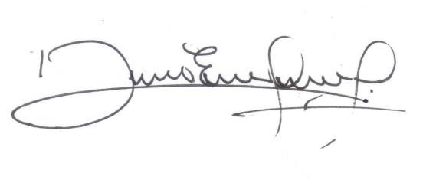
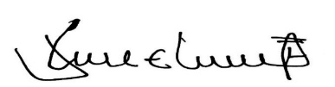

DAVID ERNESTO PULIDO NOVOA JOSÉ ELIECER SALAZAR
Presidente vicepresidente 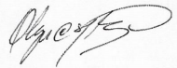
OLGA CECILIA HERNANDEZ DIOSA
Secretaria Ad-Hoc

Olga/Edith.

dirección: Edificio Nuevo del Congreso 6 piso Costado Norte Teléfono 3904050 Bogotá, comision.derechoshumanos@camara.gov.co

